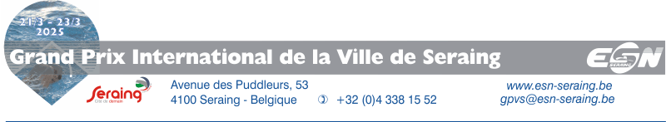
Accord de principe
Agreement in principle
A renvoyer avant le 31.01.2025
Formulier terug te zenden voor 31.01.2025
Das Formular muss vor dem 31.01.2025 zurûckgeschikt werden
This form must be sent before 31.01.2025

Ecole Seraing Natation
Avenue des Puddleurs, 53
B4100 Seraing
BELGIQUE
gpvs@esn-seraing.be
Club / Team

Pays / Country

Personne à contacter
Nom / Name

Adresse / Adress

Tél

Fax

E-mail

http://

Nombre de nageurs / Aantal zwemmers

Anzal der Schwommers / Number of swimmers

Date

